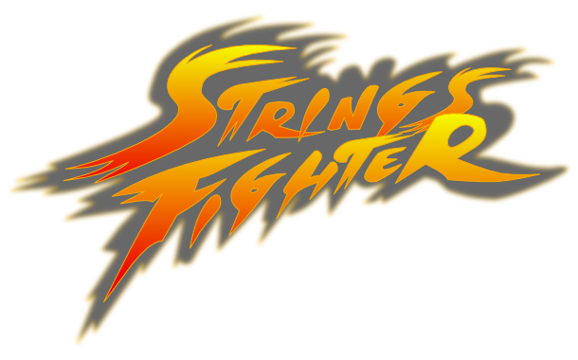

*Manual do Usuário - Strings Fighter*

Versão: 1.0

Integrantes do Grupo:

**Anderson Szalai 2080125-4**

**André Martins 2080126-2**

**Gabriel Roque 2080160-2**

**Leandro Monge 2080160-2**

Conteúdo

1. Jogabilidade Básica 4

1.1 Condições de Vitória 4

1.2 Movimento e Comandos 4

1.3 Condições de Evolução 6

1.4 Magias 6

2. Cenários 8

3. Telas 9

4. Créditos 10

# História

Era uma vez os símbolos.

Estes símbolos dominaram a comunicação desde a aurora do Homem, permitindo aos ancestrais dos humanos expressarem seus sentimentos e eternizar suas histórias e tradições.  
E então, há mais de 6000 anos, a humanidade descobriu a escrita, a qual conduziu a comunicação a outro patamar, permitindo novas formas de expressão, organização de idéias e perpetuação do conhecimento.

Porém, em cerca de 3200 a.C., com a criação dos hieróglifos pelos Egípcios, os símbolos, sentindo-se ameaçados pela consolidação de um sistema de escrita consistente e à crescente descrença do Homem em relação aos deuses que eles representavam, deram início a um período que ficou conhecido como Guerras Demóticas.

Acreditando serem a personificação dos deuses na Terra e numa tentativa frustrada de exterminar as primeiras letras e subjugar a humanidade, impedindo a evolução da escrita e voltando o Homem aos seus deuses e tradições, os símbolos valeram-se de seu uso em rituais místicos e criaram uma série de pergaminhos cujo conteúdo conferia poderes mágicos aos símbolos portadores.

Entretanto, as letras, por considerarem-se como servos da humanidade e sendo igualmente uma forma de símbolo, utilizaram-se dos mesmos poderes mágicos dos pergaminhos, igualando-se aos símbolos durante as batalhas - e as Guerras Demóticas encerraram-se com a vitória das primeiras letras e subjugação dos símbolos, os quais foram banidos do universo da escrita e relegados a usos ritualísticos e ocultos.

Contudo, os símbolos permaneceram durante séculos tramando sua triunfante vingança sobre as letras, silenciosamente estabelecendo-se em todas as áreas de comunicação, apenas aguardando o momento certo de seu retorno...

# Personagens e seus Clãs

## Personagens



**Nome:** Ankh

**Clã:** Símbolos

**História:** Símbolo da vida eterna foi o líder das principais batalhas contras as letras nas Guerras Demóticas. Acredita que pode trazer ressurreição a todos os símbolos extintos após as batalhas de 3200 a.C.



**Nome:** Dôbot

**Clã:** Letras

**História:** Conjunto de letras apaixonado por robôs personificou-se como uma estranha máquina após assistir ao filme Wall-E. Divertido e paciente, é mais forte e ágil do que sua aparência desengonçada aparenta.

## Clãs

**1. Símbolos**

Forma mais antiga de comunicação do Homem, possuindo forte ligação com deuses e rituais místicos. Pregam o extermínio das letras e subjugação da humanidade a antigas divindades e tradições esquecidas.

Sua fonte de poder são os pergaminhos ancestrais que ainda restaram após as Guerras Demóticas.

São mais fortes em magias e fracos em golpes físicos.

**2. Letras**

Originárias dos símbolos, ampliaram seus poderes após as Guerras Demóticas e tiveram sua consolidação com os Gregos e Romanos. Surgiram como necessidade econômica e de controle e perpetuação do conhecimento. Tem na humanidade seu Criador e buscam servi-la como seu principal meio de comunicação.

Sua fonte de poder são os segredos das magias antigas impressos em livros por ação dos Guardiões.

São mais fortes em golpes físicos e fracos em magias.

# Jogabilidade Básica

## Condições de Vitória

O um dos jogadores ter seu HP subtraído a 0.

Os jogadores se enfrentam em um ambiente bidimensional com golpes físicos.

Haverá apenas 1 round, sendo que o jogador que o vencer vence a partida.

Os personagens dos jogadores possuem pontos de experiência (EXP) que definem o próximo nível para o qual irão. Tais pontos são obtidos após cada partida e de acordo com vitória ou derrota (vide fórmula mais abaixo em *Condições de evolução*).

Há também a pontuação do jogador, que é dada de acordo com a pontuação definida por partida e a qual o posiciona no ranking on-line.

O jogo exibe os danos causados ao jogador através de números flutuantes acima do personagem.

Na tela, são exibidos apenas HP, MP e EXP de cada jogador nos cantos superiores da janela.

## Movimento e Comandos

|  |  |
| --- | --- |
| * Movimento para esquerda: A | * Movimento para direita: D |
| * Pulo (Jump): W | * Defesa (DEF): J |
| * Soco Forte (HP): I | * Chute Fraco (LK): O |
| * Chute Forte (HK): P | * Soco Fraco (LP): U |

## Elementos de Evolução

* L: nível atual do jogador, de 0 a 99.
* ATK: força de ataque físico ou mágico.
* Todos os valores são arredondados para o menor inteiro mais próximo.

## Resistência (HP – Hit Points)

Quantidade de pontos de energia do jogador durante a luta. Inicia o round com seu valor máximo. Evolui de acordo com os níveis do jogador.

Valores iniciais:

• Símbolos: 100

• Letras: 120

## Força física (STR)

Força de ataques físicos. O ATK equivale a esse número. Evolui de acordo com os níveis do jogador.

Valores iniciais:

• Símbolos: 1

• Letras: 2

## Defesa (DEF)

Capacidade de defesa do jogador. Libera uma pequena porcentagem de dano àquele que realiza a defesa. Evolui de acordo com os níveis do jogador.

Valores iniciais:

• Símbolos: 0.1

• Letras: 0.05

## Condições de Evolução

* A subida de nível do jogador se dá a cada 100 * (L ^ 2) pontos de EXP, onde L = nível atual do jogador.
* O ganho de experiência a cada golpe é dado pela fórmula DANO * 0,1, sendo que valerá 1 caso o valor obtido seja menor que 0 ou igual a 0;Cada golpe acertado no oponente vale seu ATK em pontos.

# Iniciando o Jogo

## Escolhendo o idioma

Ao iniciar o jogo, o jogador poderá escolher entre dois idiomas: Português, clicando em cima do dicionário **Amélio** ou Inglês, clicando em cima do dicionário **Shortman**.

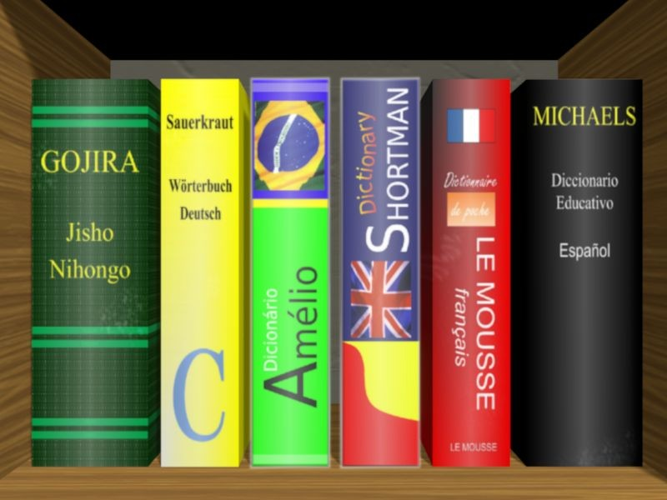

## Logando no jogo

Informe o usuário cadastrado e insira a senha correta.

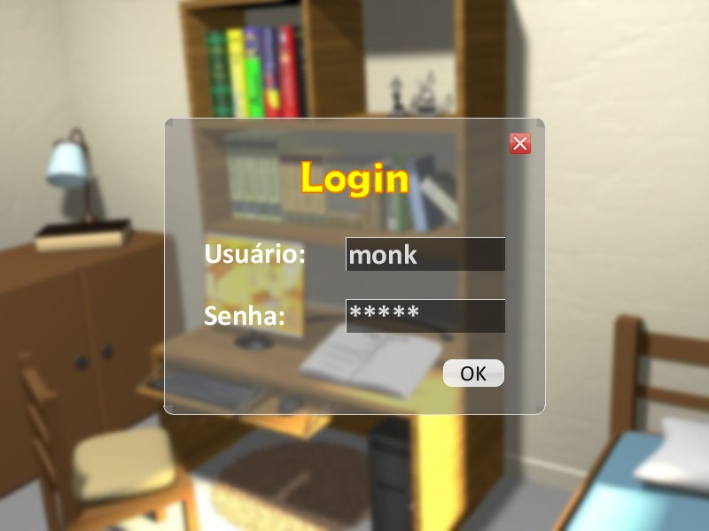

Ao clicar no botão OK, a validação será feita, e no caso de correta o jogo é iniciado. Caso haja algum problema durante o login, as caixas de texto são limpas indicando que uma nova tentativa deve ser feita.

## Quarto

O Quarto é onde o jogador poderá escolher entre:



1. Ao clicar na CPU, o usuário escolherá um personagem e hospedará uma sala onde ele esperará a entrada de outro jogador para desafiá-lo para uma luta.
2. No Monitor será possível visualizar quais salas estão abertas para entrada em partidas contra outros jogadores.
3. O livro aberto mostra os créditos do jogo.

## Escolhendo uma sala

Quando o jogador entrar no Monitor para desafiar outro jogador, ele deverá escolher uma sala dentre aquelas já criadas. A Seleção de Salas mostra:



1. A imagem do personagem que o criador da sala escolheu. O jogador desafiante deve clicar na linha da sala desejada para que possa escolher seu personagem e iniciar o jogo.
2. Nome do usuário.
3. Nome do personagem escolhido pelo criador da sala.
4. Nível do personagem.
5. Data de criação da sala.

## Escolhendo um personagem

Ao criar uma sala ou ao escolher uma sala para jogar, o jogador deverá escolher entre dois personagens:

|  |  |
| --- | --- |
| C:\Documents and Settings\Marialva\Desktop\Fotos Manual\08-CharacterSelection-Ankh.jpg | C:\Documents and Settings\Marialva\Desktop\Fotos Manual\09-CharacterSelection-Dôbot.jpg |

Clique em cima de um dos dois personagens para finalizar a escolha.

## Iniciando o combate

Quando a luta for iniciada, o jogador será conduzido à tela de luta:



1. Nível do jogador e o quando de experiência falta para que ele suba para o próximo nível.
2. Pontos de Magia (MP) restantes para o personagem.
3. Pontos de vida (HP) restantes para o personagem.
4. Nome do usuário.

## Fim do combate

Quando um jogador vencer ou perder a luta uma tela com os status da partida será mostrado.

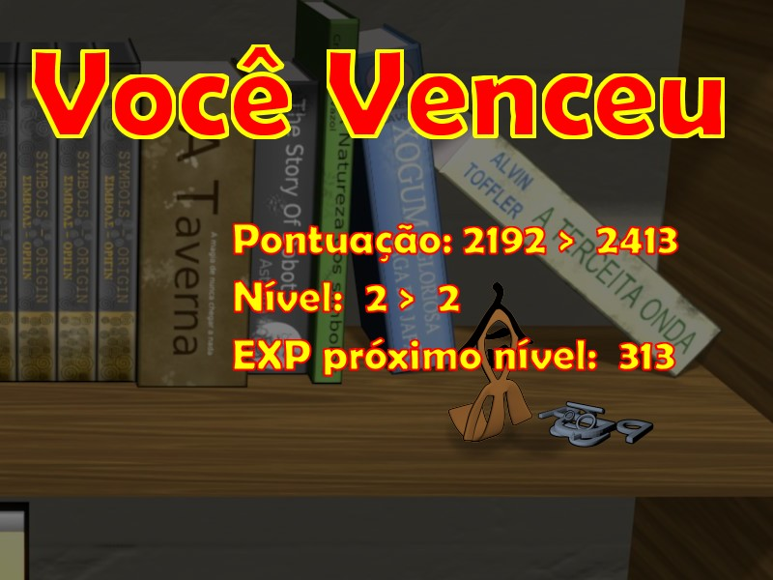

Todos os dados do jogador são armazenados no servidor após o término das partidas.

# Créditos

**Programação de jogo:** André Martins

**Programação de scripts:** André Martins/Gabriel Roque

**Programação de servidor:** Anderson Szalai

**Programação de áudio:** André Martins

**Sistema de colisão:** André Martins/Leandro Monge

**Argumento:** André Martins

**Efeitos sonoros:** André Martins

**Artworks:** Leandro Monge

**Gráficos:** Gabriel Roque

**Animações:** André Martins/Gabriel Roque

**Localização:** André Martins

**Documentação:** Anderson Szalai/Leandro Monge

**Artigo para congressos:** Anderson Szalai/André Martins

**Testes:** Leandro Monge